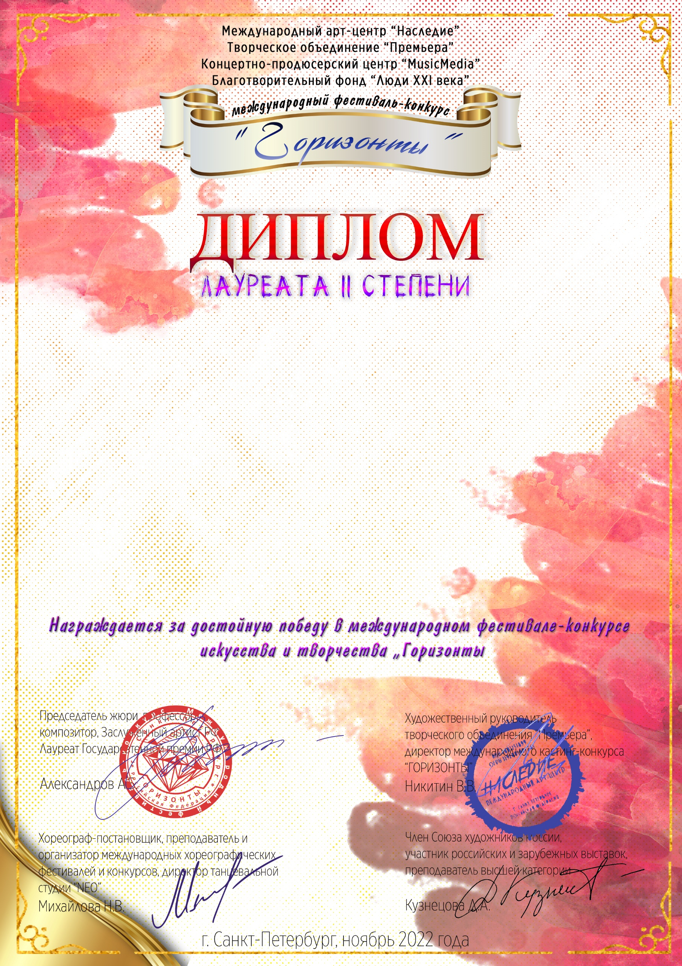
Серия ГР №53184

Сафиуллин Ислам
(МАУДО ДДТ «Балкыш», Высокогорский район с. Высокая Гора )
Руководитель/преподаватель: Мустафина Айгуль Радиковна
Номинация: Эстрадный вокал: соло: категория: 12-15 лет
Конкурсная работа: «O surdato Nnammurato»

